Measadh Gàidhlig Ainm ___________________
Paipear an Tidsear Ceann-là ________________
Mid Second level 6/7
Bidh an tidsear a’ leughadh seo a-mach. Bu chòir dha na sgoilearan na ceistean a fhreagairt ann an seantansan.
- Cia mheud duine a tha anns an teaghlach agad?
Ceathrar – (2). Ceithir dhaoine – (1).
- An dèan thu cèic as dèidh na sgoile? Freagairt Nì agus Cha dèan - (2)
- An toir thu cat dhan sgoil a-màireach? Cha toir….(1)
- An toir thu baga dhan sgoil Diluain? Bheir……(1)
- An do dh’ith thu do dhìnnear an-diugh/an-raoir? Dh’ith mi…….mo dhìnnear… (2)
- Cia mheud neach a tha ann an sgioba ball-coise? Seall dhan sgoilear àireamh 11.
2 phuing airson - Tha aon duine deug….. 1 phuing airson - aon deug dhaoine.
PAIRT 2
Leugh iad seo agus sgrìobh sìos an eadar-theangachadh ann an Gàidhlig. (Thoir 0, 1 no 2 chomharra)
- She is sitting beside him. Tha ise na suidhe ri thaobh. (2)
- He is standing behind her. Tha esan na sheasamh air a cùlaibh. (2)
- Kaitlyn is sitting between the two boys. Tha Kaitlyn na suidhe eadar an dithis bhalach. (2)
Cleachd cùlaibh, beulaibh
Càite a bheil an draibhear a’ suidhe? (1)
Càite a bheil Angus a’ suidhe? (1)

Cleachd ri taobh
Càite a bheil Ali a’ suidhe?
(1)
Cia mheud duine a tha air a bhus? (1)
Ali
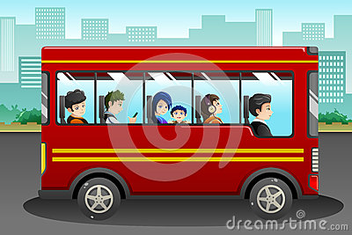
Niall
Angus
Draibhear
Sam
Katie

